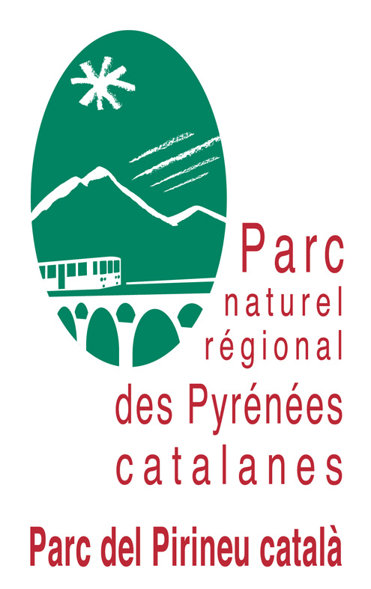

Cahier des charges

Le projet : Fabrication et installation de panneaux Relais Information Service aux abords de 6 gares et haltes du Train Jaune.

CONTEXTE DE L’OPERATION
- Le territoire du Parc naturel régional
Le Parc naturel régional des Pyrénées catalanes comprend 66 communes, s’étendant sur un territoire de montagne de 300 m d’altitude à 2921 m au sommet du Carlit. C’est un territoire rural au patrimoine remarquable au sein duquel les acteurs locaux s’organisent autour d’un projet structurant pour l’avenir.
Le Syndicat mixte du Parc naturel régional, organisme public de gestion et de mise en œuvre de la Charte de territoire, a pour mission la protection et la valorisation du patrimoine naturel et culturel, l’aménagement, le développement économique et social du territoire, l’accueil et l’information du public.
- Le contexte en lien avec la mission confiée

Le projet Européen POCTEFA GPS Tourism vise à promouvoir le développement d’un tourisme respectueux de l’environnement naturel de ses territoires par la mise en avant de modes de transports « doux » c’est-à-dire non consommateurs d’énergies fossiles.

Le projet est porté par 5 partenaires Catalans (2) et Français (3) :
- La comarque du Pallars Jussa.
- La comarque du Pallars Subira.
- La Communauté de Communes du Val d’Azun.
- Le territoire de la vallée de l’Agly, représenté par plusieurs partenaires.
- La Parc Naturel Régional des Pyrénées-Catalanes.

Les objectifs du projet GPS Tourism sont multiples :
- Instaurer la mobilité douce comme stratégie de singularisation de l’offre touristique.
- Adapter les équipements publics à une stratégie de mobilité durable.
- Mettre en place une stratégie marketing de « destination » à l’échelle des territoires partenaires.

En 2019, dans le cadre du projet GPS Tourism, le Parc naturel régional des Pyrénées-catalanes a fait installer dans 8 des principales gares du Train Jaune 16 panneaux Relais Information Service d’information touristique.

PRESENTATION DU PROJET:

Description générale du projet
Le Train Jaune est un symbole touristique emblématique du territoire des Pyrénées-Catalanes. Toutefois, bien que celui-ci soit emprunté par de nombreux touristes tous les ans, le manque de communication à destination des usagers de la ligne nuit à l’efficience de son exploitation.
Dans la continuité du projet Poctefa GPS Tourism, le Parc Naturel Régional des Pyrénées-Catalanes souhaite continuer à mettre en place une meilleure communication touristique dans les gares du Train Jaune.
Objectifs du projet
Par la mise en place de panneaux Relais Information Service aux abords des principales gares du Train Jaune, l’objectif est d’informer les différents usagers sur :
1- Les sites touristiques à proximité des gares.
2- La localisation géographique des gares par rapport aux villages auxquels elles sont rattachées.
3- Des itinéraires de randonnée qu’il est possible d’effectuer à partir des gares.
4- La localisation géographique par rapport à l’ensemble du territoire du PNR.

Chaque panneau sera composé des informations suivantes : Informations spécifiques à la gare dans laquelle le panneau est installé : sites touristiques et itinéraires de randonnée à proximité. Accompagné de courts textes de présentation et de photos d’illustrations (fournis). Carte spécifique à la gare.
Ces nouveaux panneaux RIS seront installés dans les 6 gares et haltes du Train Jaune suivante :
- Olette.
- Nyer.
- Thuès-Carança.
- Planès.
- Sainte-Léocadie.
- Osséja.

Objet de la mission
Le présent cahier des charges a pour objet:
Fabrication et installation de 6 panneaux Relais Information Service aux abords de gares et haltes du Train Jaune.

1. Description de la prestation attendue

A Mission : fabrication de panneaux ris
A.1. Description de la mission
Dans un premier temps, il sera demandé au prestataire retenu d’assurer :
- La fabrication des structures d’accueil des panneaux RIS.
- L’impression des visuels.
Au niveau de chacune des 6 gares, 1 panneau sera installé.
- Public visé
Tout public.
- Contraintes techniques.
Pour chaque structure :
Structure en bois provenance du PNR.
3 poteaux de 120*90*1900 mm.
2 visuels.

Le tout devra être garantie au moins 7 ans en extérieur, être très résistante aux chocs, rayures, tags, vandalisme.

Visuels réalisés en stratifié avec décor en inclusion par vitrification.

- Organisation logistique et technique
Le PNR mettra à disposition du prestataire les fichiers source des visuels qui auront été réalisés en amont par un prestataire tiers.
- Format attendu
Dimensions pour 1 volet :
Hauteur = 1,90m
Hauteur du pied = 0,90m
Largeur = 1.32m
Epaisseur poteau = 0,12m.
Dimensions pour 1 visuel :
1200*1000 mm (L*H).
Epaisseur = 10mm.
Représentation schématique pour un volet :
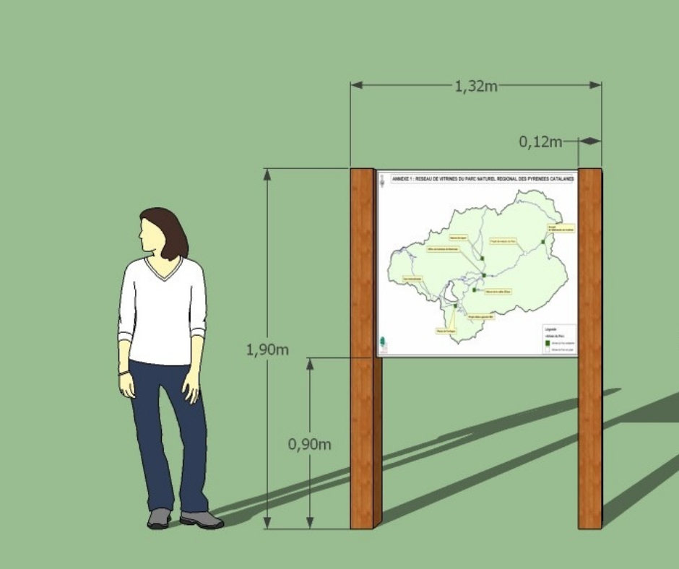

- Calendrier et délai d’exécution
La fabrication des panneaux devra avoir été réalisée au plus tard le 26 juin 2020.

A.2. Organisation et suivi de la mission

a. Rôle du prestataire
Le prestataire s’engage à fabriquer les panneaux dans les délais impartis et selon les contraintes techniques et le format attendu précités.
b. Rôle du Syndicat mixte du Parc
Le PNR s’engage à communiquer au prestataire retenu l’ensemble des informations dont celui-ci aura besoin pour mener à bien la fabrication des panneaux.

c. Documents remis au prestataire
Visuels graphiques qui auront été réalisés en amont par un prestataire tiers (fichier numérique source).

d. Méthodologie de travail

Semaine du 25 mai 2020: Lancement de la première phase du projet.
Tenue d’une réunion entre le PNR, le prestataire et les différentes parties engagées :
- Définition des attendus du projet.
- Mise au point du calendrier de fabrication et fixation de la date limite.
- Transmission des documents numériques supports (visuels des panneaux).

Des points téléphoniques seront prévus entre le PNR et le prestataire durant cette première phase qui durera jusqu’à la mi-juin 2020.
A.3. Livrables attendus.
- Fabrication de 6 panneaux Relais Information Service (6 structures).

B MISSION: installation de panneaux ris
B.1. Description de la mission
Suite à la fabrication des panneaux au sein de ses locaux, le prestataire devra assurer la pose des panneaux sur le terrain, aux abords des gares et haltes du Train Jaune.
a. Lieu d’intervention
Gares et haltes de :
- Olette.
- Nyer.
- Thuès-Carança.
- Planès.
- Sainte-Léocadie.
- Osséja.

b. Contraintes techniques
Pour chaque intervention dans chacune des gares, déplacement d’une équipe du prestataire sur site.

c. Organisation logistique et technique
Pour chaque gare, présence d’au moins un technicien représentant du PNR lors de l’installation.
Les dates d’intervention seront fixées bien en amont à la fin de la première phase du projet (fabrication des panneaux).
L’installation pourra être prévue sur plusieurs jours si besoin.

Fixation au sol avec platines en acier.

d. Calendrier et délai d’exécution

L’installation de l’intégralité des panneaux dans les gares et haltes du Train Jaune devra avoir été réalisée par le prestataire au plus tard le 24 juillet 2020.

B.2. Organisation et suivi de la mission
- Rôle du prestataire
Le prestataire s’engage à installer les panneaux dans les délais impartis et dans l’ensemble des gares précités.
- Rôle du Syndicat mixte du Parc
Le PNR s’engage à se charger d’obtenir l’ensemble des autorisations qui seront nécessaires à l’installation des panneaux dans les gares auprès des organismes concernés.
- Méthodologie de travail
Semaine du 29 juin 2020 : Lancement de la phase d’installation des panneaux.
Tenue d’une réunion entre le PNR, le prestataire et les différentes parties engagées :
- présentation des localisations précises des panneaux dans les gares.
- Définition des dates d’intervention.

B.3. Livrable attendus
- Installation de panneaux Relais Information Service dans 6 gares et haltes du Train Jaune.

2. Modalités du marché
2.1. Propriétés des données et droits d’auteur
Le prestataire retenu s’engage à n’utiliser les données transmises, notamment les fichiers numériques correspondants aux visuels des panneaux, que dans le cadre stricte de réalisation de cette mission.

  - Livrables attendus
- Fabrication de 6 panneaux Relais Information Service (6 structures).
- Installation de 6 panneaux Relais Information Service dans 6 gares et haltes du Train Jaune.

  - Attendus dans la réponse des candidats
- Prix de la prestation (avec détail du prix unitaire).
- Calendrier de production prenant en compte les délais de validations internes. Devra être établi en cohérence avec les dates prévisionnelles précitées.
- Note technique détaillée de la prestation :
- Fabrication : Type et provenance du bois, travail effectué sur le bois, finition, visserie.
- Impression numérique des visuels sur les panneaux : Procédé d’impression.
- Procédés d’installation des panneaux sur site : Ancrage au sol, durée de l’intervention pour chaque structure.
- Fourniture d’un “book” de realisations passées de l’entreprise.

La date limite de dépôt des dossiers de candidature est fixée au 02 juin 2020.

3. Critères de sélection

1- Prix (comprenant la fabrication et la pose des panneaux sur site).
Sur 100 points :
Prix unitaire : 50%
Offre technique : 40%
Délai de réalisation : 10%

Lu et approuvé

le , à

Cachet
Signature

